学会提问-学会提出好问题-淘金似思维下

接着《学会提问-学会提出好问题-淘金似思维上》，我们迎来了他的下半部分内容

首先介绍淘金似思维中，两种常见的思维方式：弱势批判性思维和强势批判性思维

1. 弱势批判性思维和强势批判性思维
2. 弱势批判性思维是利用批判性思维来捍卫自己现有的立场和观点

这种思维的缺点是不关心是否可以接近真理，而仅仅关心别人是否能服帖于自己的观点。

1. 强势批判性思维是利用批判性思维来评估所有的断言和看法，尤其是自己的看法

这种思维会让我们透彻理解并客观评价各种纷至沓来的观点，然后从中披沙拣金，最终选出最合理的观点。

有了这种思维方式之后，我们怎么提出关键的问题呢？即如何提出关键的问题

1. 如何提出关键的问题

首先需要明确的是，一有什么问题浮现在脑海里马上就不加辨别地提出来，这并非是件对我们有帮助的事情。如果刚开始我们不能很好的提出问题，那么可以模仿如下几个方式进行思维训练：

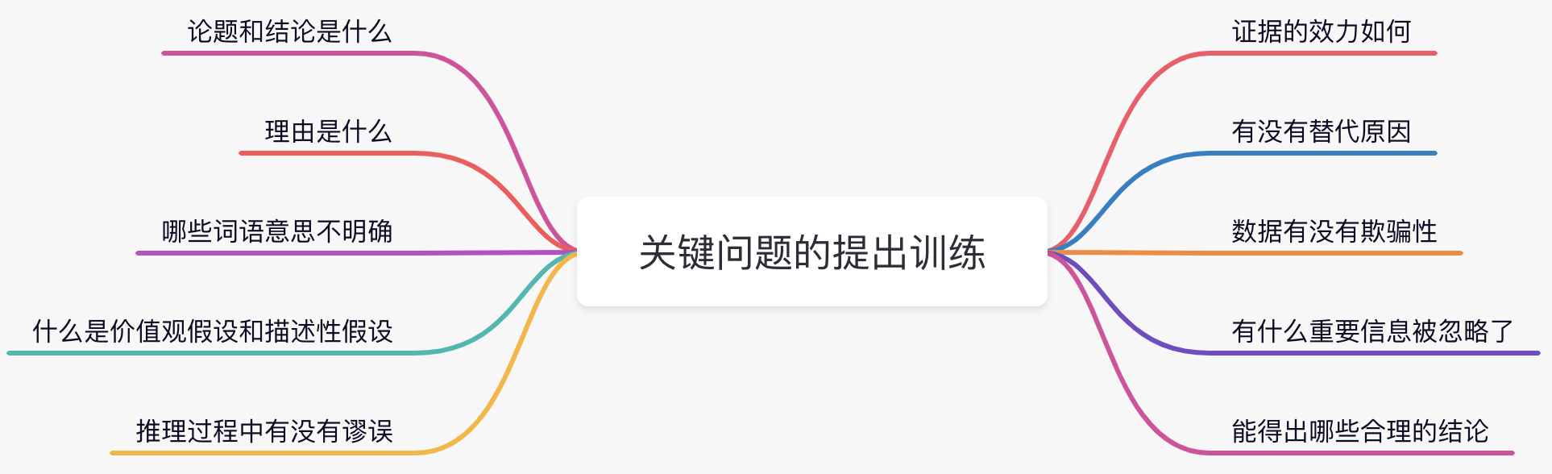

拥有思维和方法之后，如何更好的锻炼呢？那就需要和人进行互动

1. 人与人之间的互动

首先需要明确的是，我们大部分的思维活动都不是独自闭关修炼，而往往牵扯别人，只有全身心投入到和别人的积极互动中，我们才能不断进步。

批判性思维很大程度上依赖于虚心听取别人的意见来取长补短。

那么在与人互动期间，需要注意什么呢？

3.1 理智思考和感情用事

我们思考时，都有明确的目标，换句话说，我们之所以思考正是为了达到一定的目的，所以尽量避免感情用事。

接受还是拒绝，感情上的依恋绝不应该成为最重要的基础。

3.2 让对话一直进行下去

以下列举一些可以让对话进行下去的策略

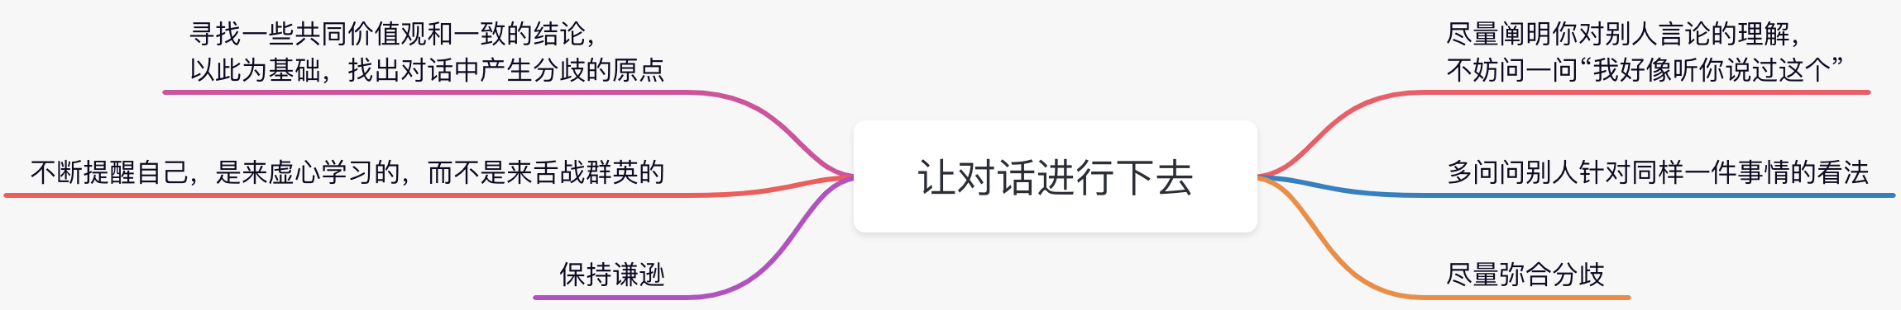

好了，关于《学会提问》书中的第一章节我们就学习完毕了，后续我会定时更新之后的内容，如果觉得对您有帮助，请关注我的公众号，我们一起学习、交流、进步。